## 产品功能

## 启动页面大图

高端洋气的首页 tumblr

## 引导页

启动页渐渐消失后进入产品介绍页面，不超过6个。

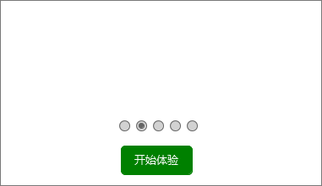

## 注册登录

### 3.1 注册

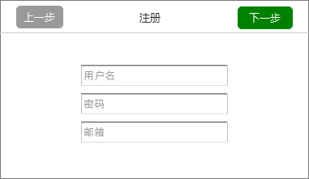

1. 输入用户名、密码、邮箱，
2. 点击『下一步』按钮，按钮消失变为菊花，

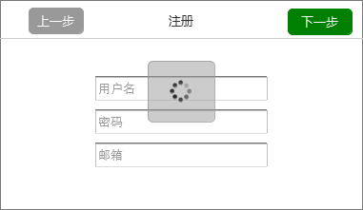

* + 用户名、邮箱检测唯一性；
  + 未输入则提示；
  + 密码不少于6位字符；

1. 注册成功，直接就登录

### 3.2 登录

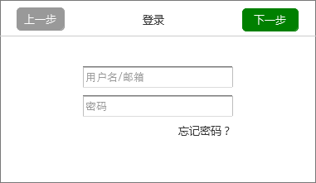

1. 输入用户名、密码；
2. 点击『下一步』按钮，按钮消失变为菊花；

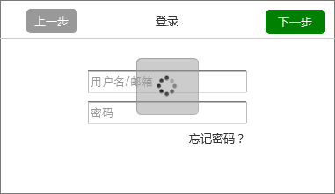

* + 验证用户名、密码合法性，否则提示“无效的用户名/密码组合”

1. 登录成功

### 3.3 忘记密码

1. 点击『忘记密码？』，

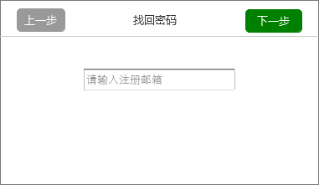

1. 输入邮箱，点击『下一步』按钮，按钮消失变为菊花，

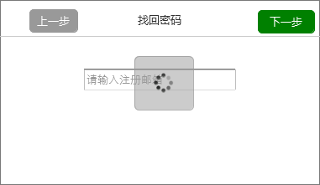

* + 后台验证邮箱正确性，发送重置密码链接，
  + 密码重置链接要有失效机制，48小时内有效

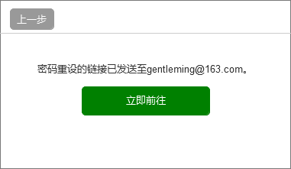

1. 点击『立即前往』按钮，进入内置浏览器，打开相应邮箱登录界面。

## 店铺

### 4.1 账号首次登录

#### 4.1.1 设置店铺信息

每个账号首次登录成功后，都直接进入【设置店铺信息】界面。

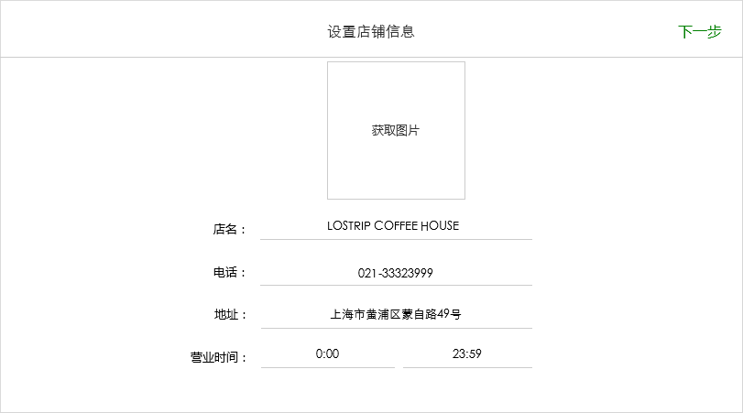

* 店名/电话/地址/营业时间必填；
* 省份地区通过选择框来输入；
* 文字居中显示

**定位：**

1. 进入基本信息功能，提示“需要获取您的位置”；
2. 如果选择不获取，地址输入框显示空；
3. 如果选择可以获取，则显示定位的省市街道信息，可以允许修改；
4. 定位获取的数据和用户修改后的数据要单独保存，并上传到服务器。

点击『下一步』按钮，立刻进入【添加商品分类】界面。

后台和服务器交互，上传店铺信息。

#### 4.1.2 添加商品分类

进入【添加商品分类】界面，

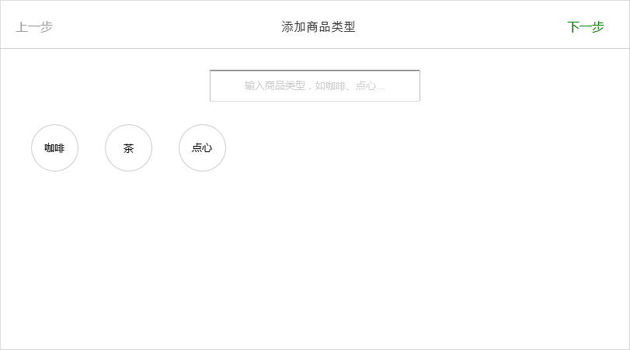

* 商品分类名称不超过四个汉字；

1. 在输入框中输入商品分类名称，点击键盘上的『确定』按钮，把商品分类添加到下方最后一个位置。
2. 点击『下一步』按钮，检查是否添加商品类型，如果没有则提示“为了您尽快熟悉cashier，请至少添加一种商品类型。”吐过已添加，则进入【添加商品】界面。

#### 4.1.3 添加商品

进入【添加商品】界面，

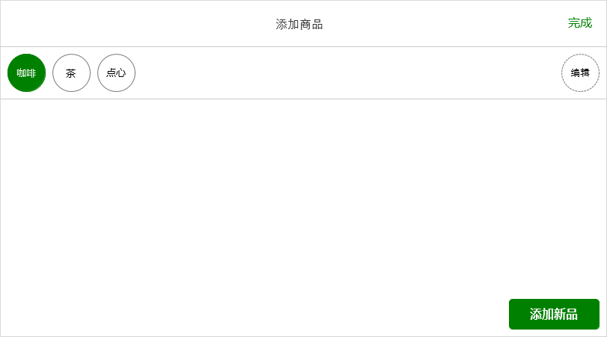

* 默认在排序第一的商品分类；

1. 点击添加新品，弹出商品信息录入界面；

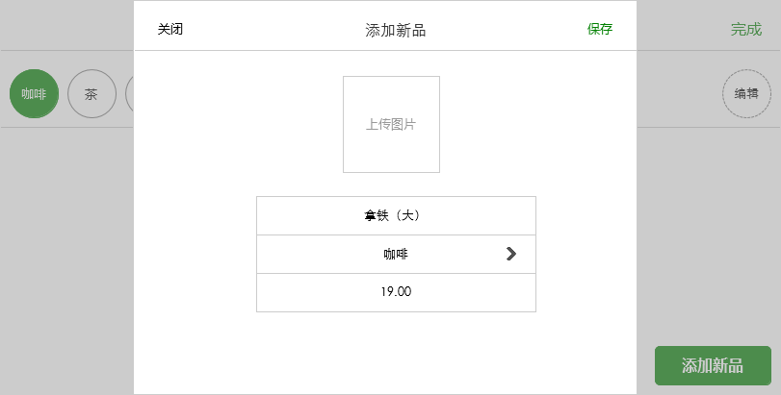

* 商品分类默认是点击添加新品时所在的分类；
* 点击『保存』按钮，判断是否已有相同名称的产品，如果没有，收起弹窗，同时把商品添加该分类下相应字母的位置。
* 如果名称重复，提示“商品名称重复”
* 点击『关闭』按钮，收起弹窗。

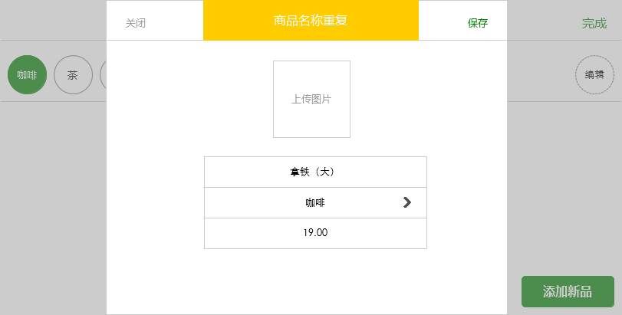

1. 点击完成按钮，判断是否已添加商品，
2. 若未添加，则提示“为了您尽快熟悉cashier，请至少添加一项商品。”
3. 若已添加，则进入营业界面。

### 4.2 基本资料

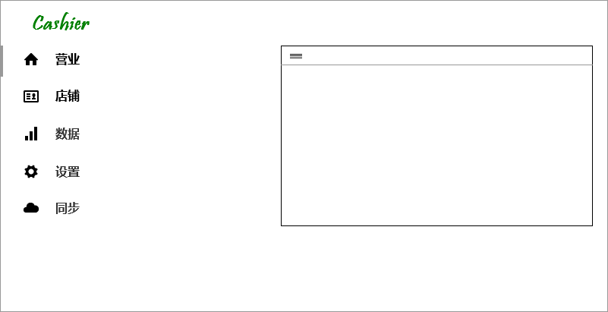点击侧边栏的店铺，弹出选择框

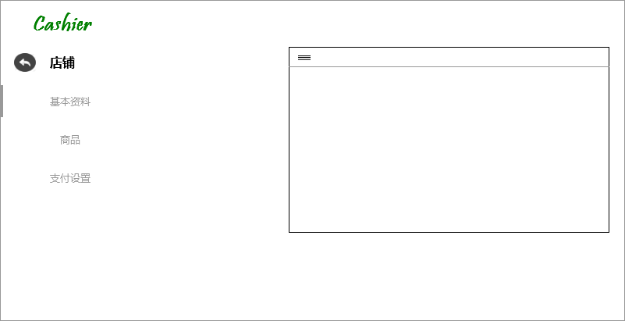

点击基本资料，弹出基本资料设置界面，

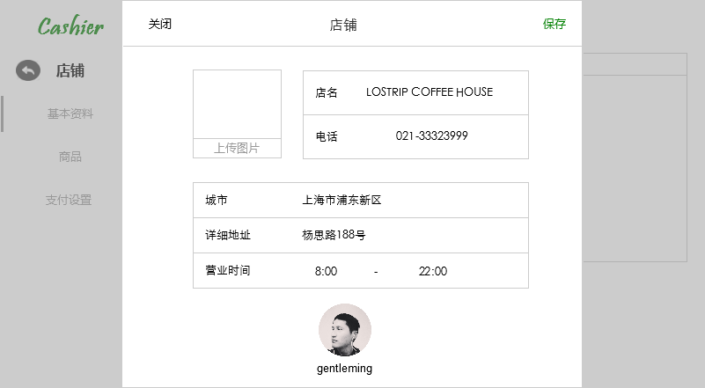

* 店名、电话、城市、详细地址、LOGO，营业时间；

点『保存』按钮，提示保存成功。

点账号头像进入账户信息修改界面，

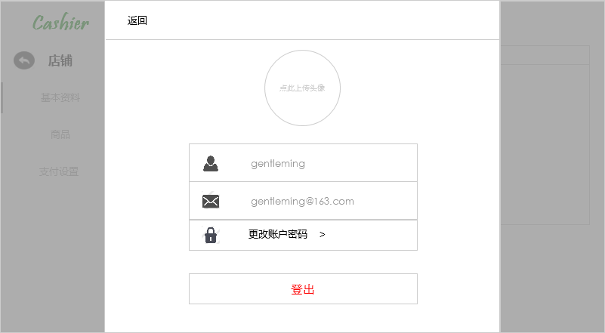

点更改账户密码，进入修改账户密码界面，

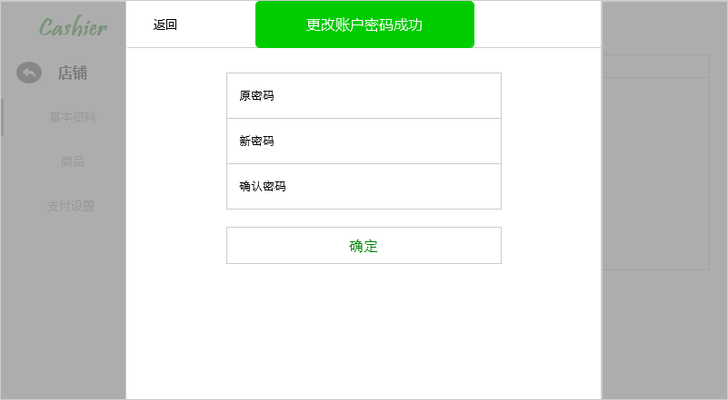

点击确定要判断原密码是否正确，新密码和原密码是否不同，新密码和确认密码是否相同。

### 4.3 商品

商品信息设置界面，

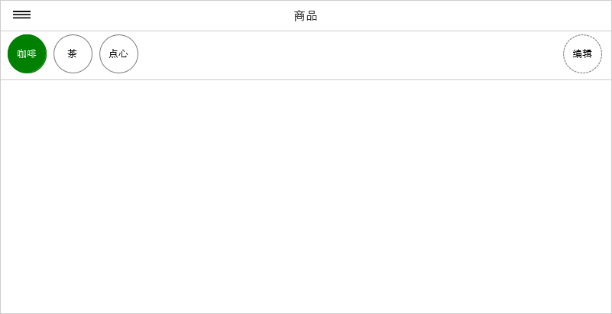

* 如果一个商品分类都没有，则不显示商品类型区域；
* 如果有商品分类，则默认显示第一个商品分类下的商品；

#### 4.3.1 商品分类

点击编辑，弹出商品分类编辑界面，

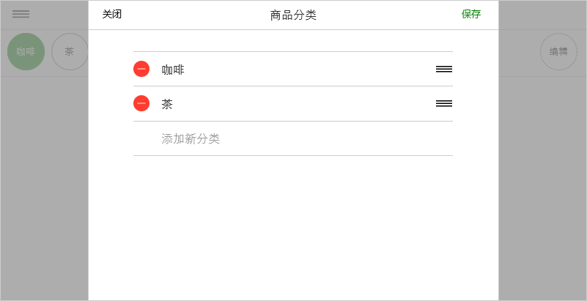

* 点列表图标，可以拖动商品分类进行排序，保存后需要刷新商品信息界面；
* 点红色图标，右边滑出删除按钮；

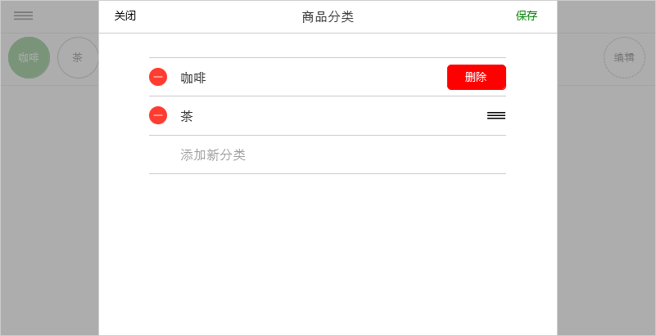

点“添加新分类”，弹出键盘，键盘上输入商品分类后，点击键盘上的『确定』按钮，把输入的商品分类名称保存，并进入到下一行进行输入。

#### 4.3.2 商品

##### 添加

点击添加新品，弹出添加新品界面，

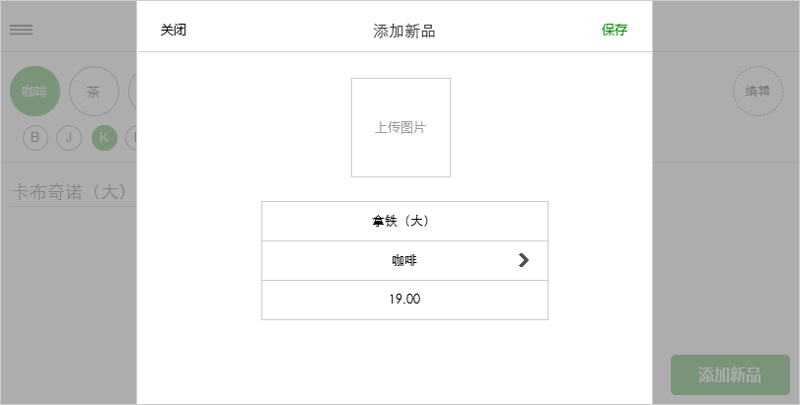

* 商品分类默认是点击添加新品时所在的分类，可以修改；
* 如果当前没有添加商品类型，则类型输入框一栏显示空，但点击没反应；
* 品名一栏失去焦点时，判断是否已有相同名称的产品，如果没有，收起弹窗，同时把商品添加该分类下，并刷新界面。
* 如果名称重复，提示“商品名称重复”
* 点击『关闭』按钮，收起弹窗。
* 点击『保存』按钮，收起弹窗并保存新品。

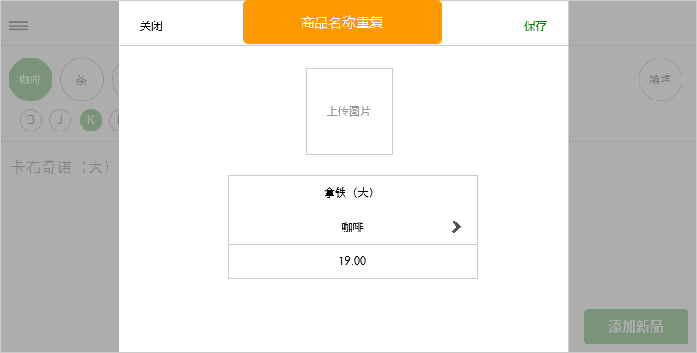

点击品项类型一栏，页面切换到下面，默认是无，选择一个类型，点击确定，页面返回。

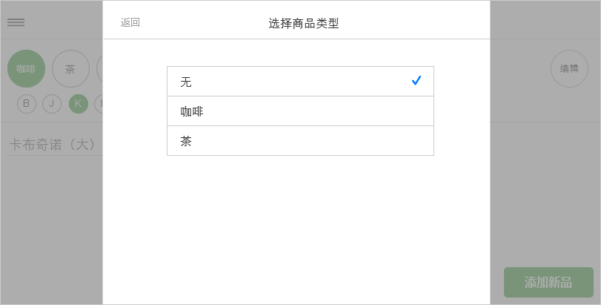

##### 编辑

点击商品，弹出商品编辑页面，

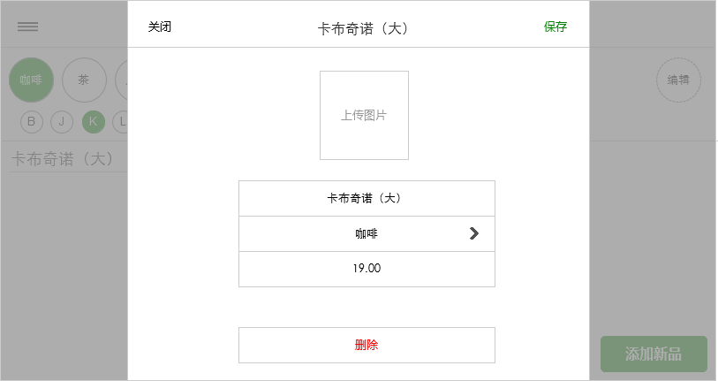

* 点击删除按钮，删除按钮变成确认删除，点击确认删除按钮，删除该品项，关闭弹窗。

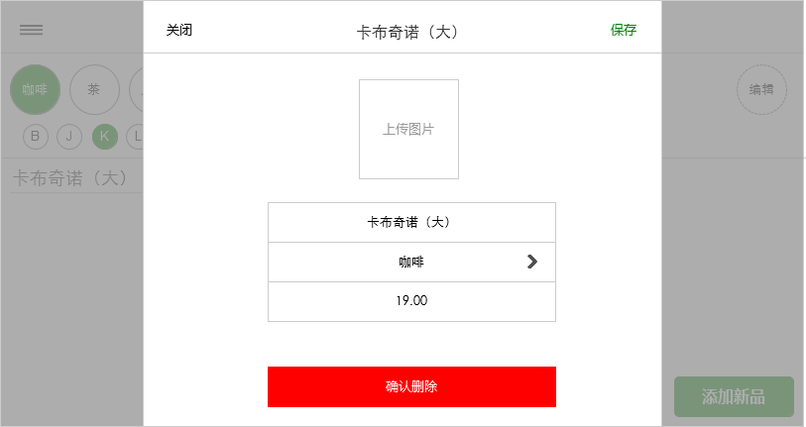

### 4.5 支付设置

在店铺的二级菜单下点击支付设置，弹出支付设置界面，  
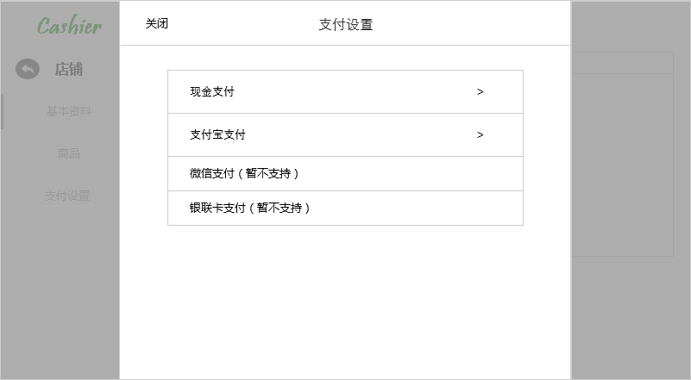

#### 4.5.1 支付宝支付

选择支付宝支付，进入支付宝支付设置功能，

##### 第一步

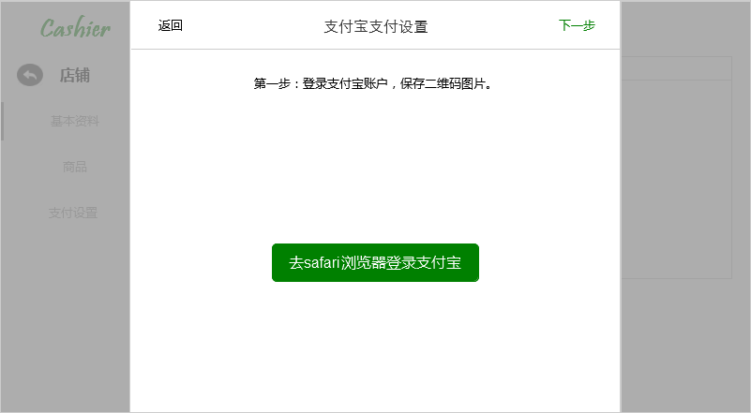

* 点击『返回』按钮，回到支付设置界面；
* 点击『在safari浏览器中打开支付宝』按钮启动safari浏览器，打开<https://qr.alipay.com/paipai/open.htm>网页
* 点击『下一步』按钮进入下一步；
* 在点击『在safari浏览器中打开支付宝』按钮之前，『下一步』按钮是默认灰色的；

##### 第二步

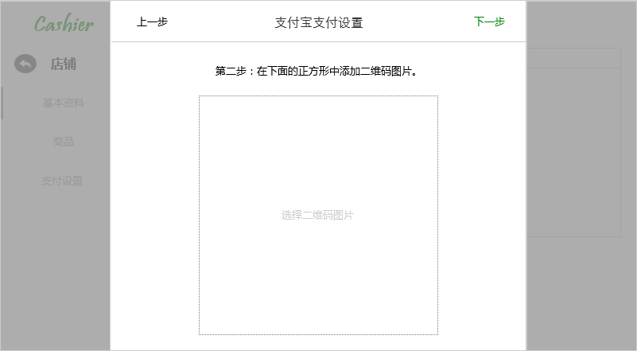

* 点击『上一步』按钮，回到第一步界面；
* 点击『选择二维码图片』按钮，打卡ipad相簿，选择的图片放入在右边的正方形中，如果图片大于300*300则自动缩放到300*300，如果小于300*300则不做缩放。
* 点击『下一步』按钮进入下一步；

##### 第三步

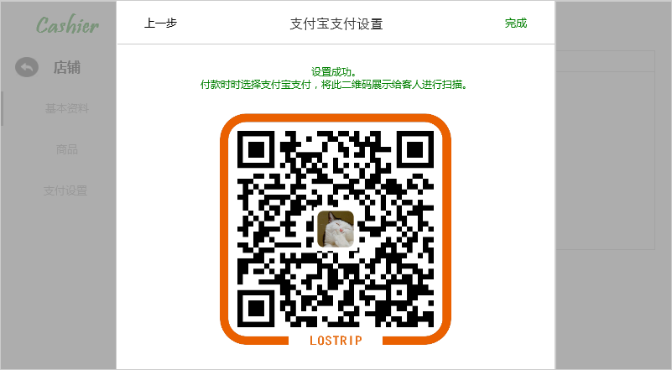

* 点击『完成』按钮回到支付设置界面；

##### 下次进入

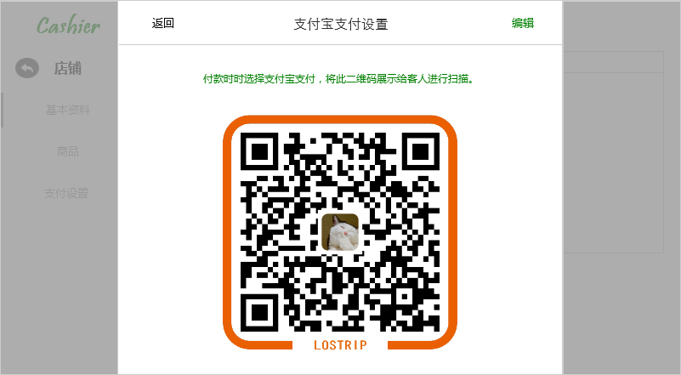

* 点击『编辑』按钮进入前面的支付设置第一步；

## 5. 营业

### 5.1 点单

进入营业界面，

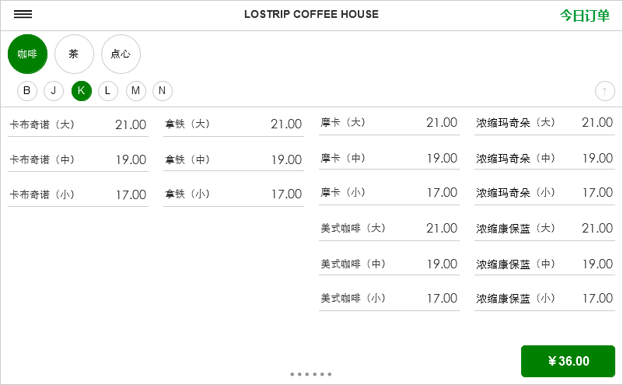

* 商品每列显示六行，超过六个显示在第二列，按照商品的序号排列。
* 已点商品要用底色标记；
* 点击时有个动画到右下角按钮，显示这是第几份。

1. 点击商品分类按钮，下面出现一些小圆圈，是该分类下所有商品的首字母。
2. 点击字母按钮，可快速将该字母的商品移动到第一列。

### 5.2 已点单

点击营业界面的已点按钮，弹出已点菜单界面，

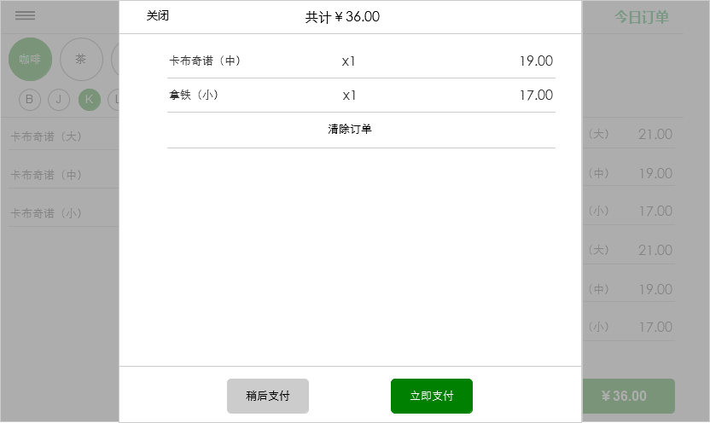

* 已点商品区域可以上下滑动，显示更多的已点商品；
* 已点商品支持向左边滑动删除；
* 点击已点商品，滑出工具栏如下所示：

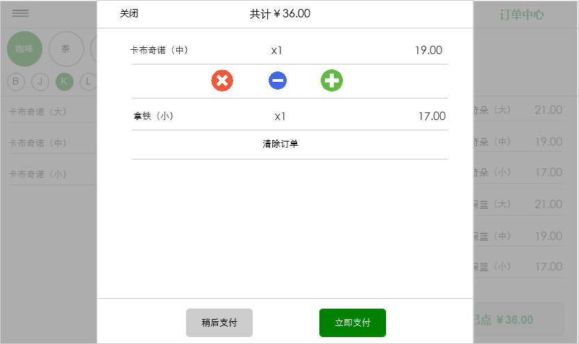

1. 点击工具栏操作按钮，可以对该商品做相应操作；
2. 点击『清除订单』按钮，按钮变为『确认清除』按钮，点击后清除当前订单信息，关闭弹窗。

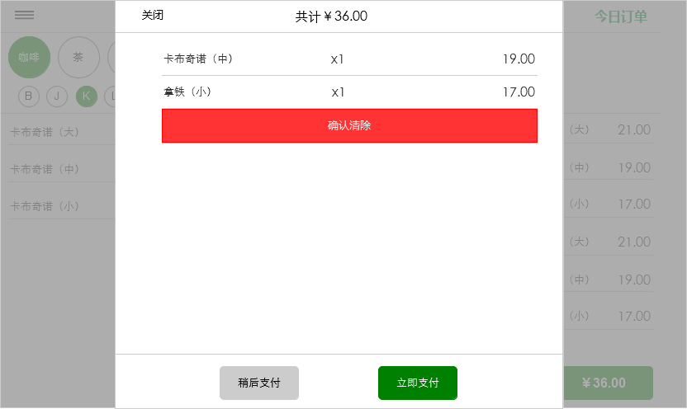

#### 5.3.1 稍后支付

点击『稍后支付』按钮，滑入挂单界面，

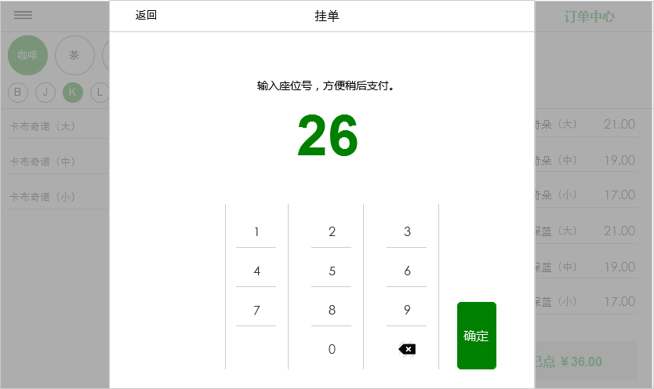

* 点击数字键盘直接输入座位号；

1. 点击『确定』按钮后，提示挂单成功。

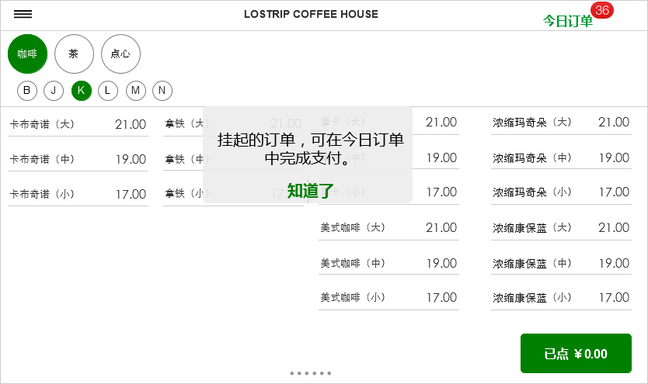

#### 5.3.1 立即支付

点击立即支付，滑入如下界面，

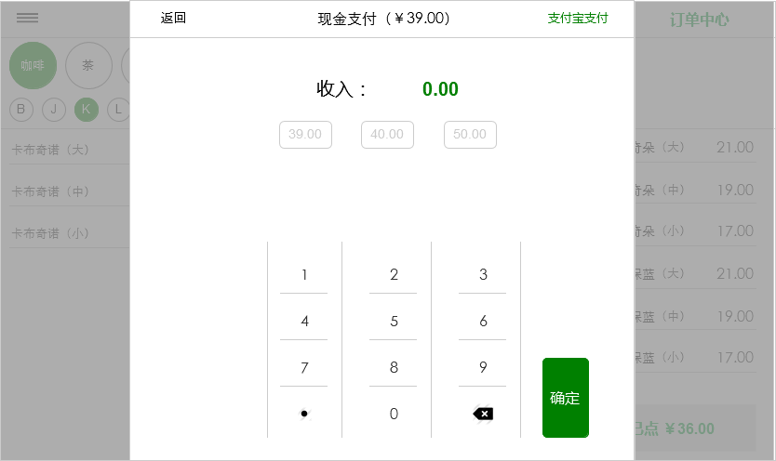

##### 输入

* 点击小数点启动小数输入模式；
* 启动小数输入模式之前，点击数字键都直接是整数；
* 启动小数输入模式之后，点击数字键都是小数，最多能输入两位小数；
* 输入的金额必须大于等于订单金额，否则确定按钮是灰色的不可用的。

##### 确定

* 点击『确定』按钮，显示找零界面，3s后自动关闭弹窗，回到营业界面。

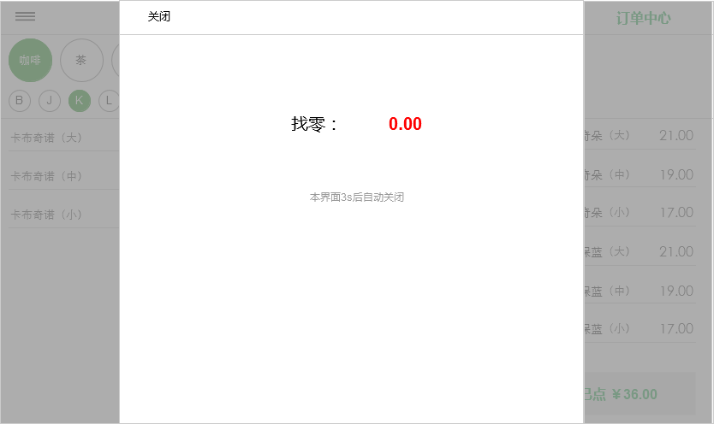

#### 5.3.3 支付宝支付

点击『支付宝支付』按钮，弹窗界面切换为如下，

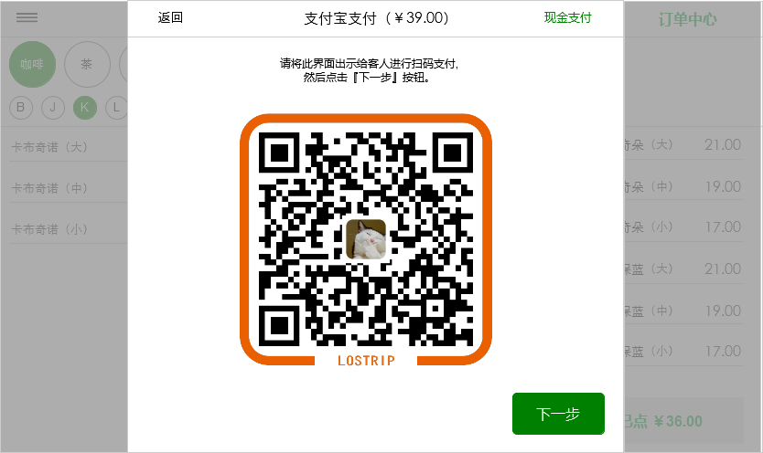

* 点击『返回』按钮，回到选择已点单界面;
* 点击『下一步』按钮，进入标记支付成功界面；

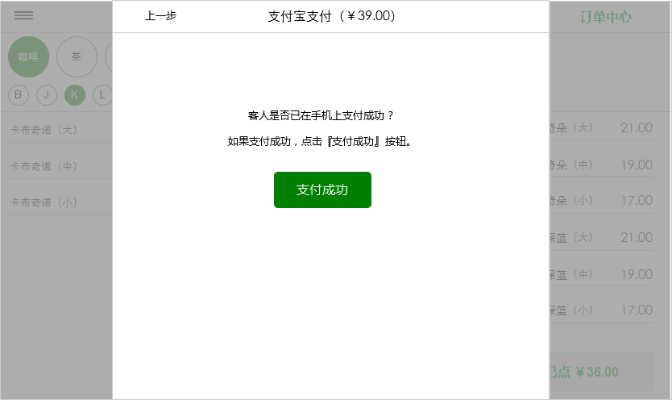

### 5.4 今日订单

进入今日订单。

#### 5.4.1 未付款订单

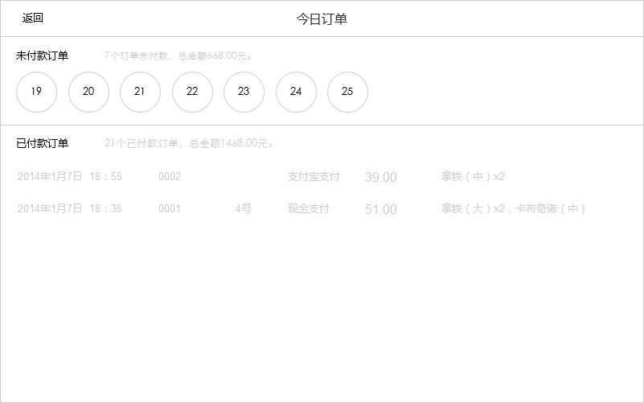

* 文字描述“x个订单未付款，总金额x.xx元”；
* 如果为付款订单为0个，则描述文字为“所有订单已付款”
* 界面支持竖向滚动；

1. 点击未付款的座位号，弹窗显示如下：

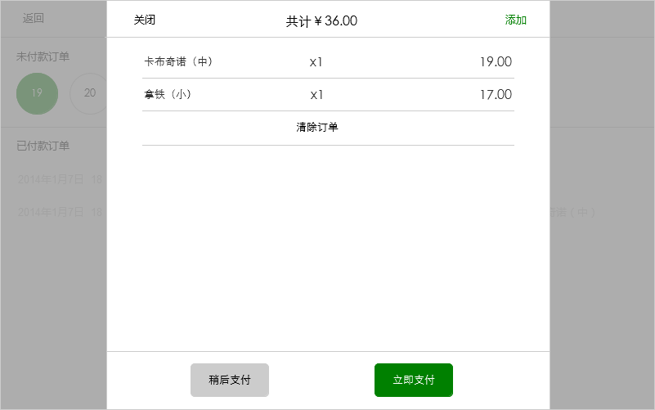

* 在工具栏中点击减一份，删除都要给予提醒。

1. 点击『添加』按钮，回到首页界面，右下角的按钮上显示该订单已点商品的金额；



1. 点击『稍后支付』和『立即支付』按钮，走前面相同的流程；

#### 5.4.2 已付款订单

* 界面上方有文字描述“21个已付款订单，总金额1468.00元。”
* 订单文字灰色；

1. 点击订单信息，弹窗如下，

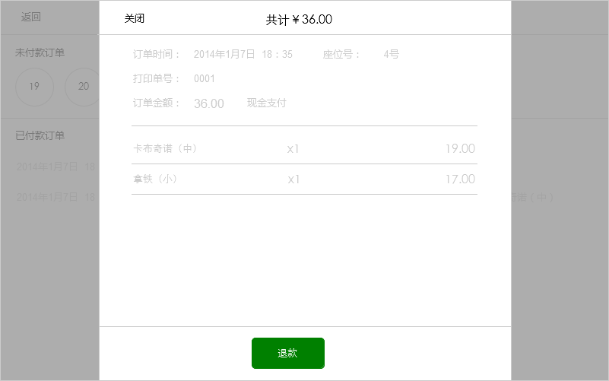

* 所有订单文字全部灰色；

#### 5.4.2 退款

## 6. 数据

### 6.1 营业数据（今日）

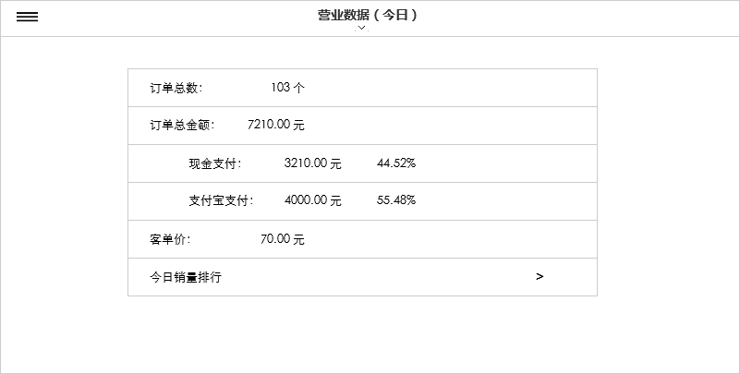

### 6.2营业数据（最近七日）

订单数、订单金额的趋势图

按每天、每周、每月、每年或定制时段（输入名称保存，下次直接显示）来切换显示

## 7. 同步

点击侧边栏的同步功能，从界面底部弹出同步窗口，自动开始同步

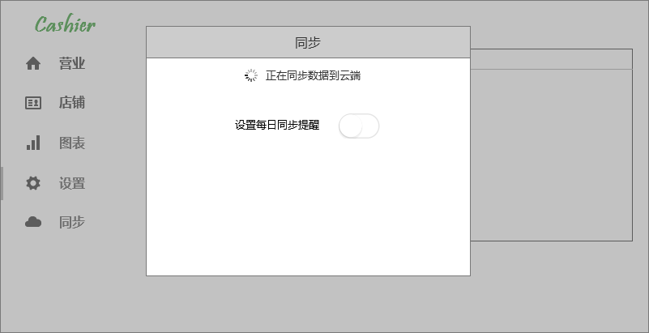

* 把店铺基本信息、商品信息同步到到云端

同步成功后，界面如下：

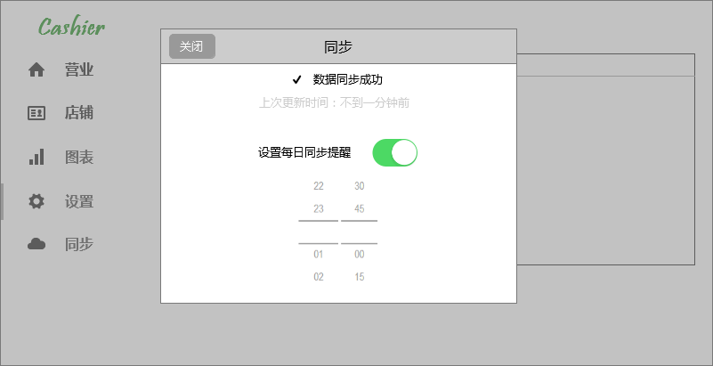

* 显示上次更新时间，如果一分钟以内，则提示“不到一分钟前”，如果超过一分钟则显示具体日期时间；
* 下方可以设置同步提醒时间，在弹窗页面关闭时检测时间和系统保存的时间是否一致，如果不一致，则保存为新的同步提醒时间。

同步失败后界面如下：

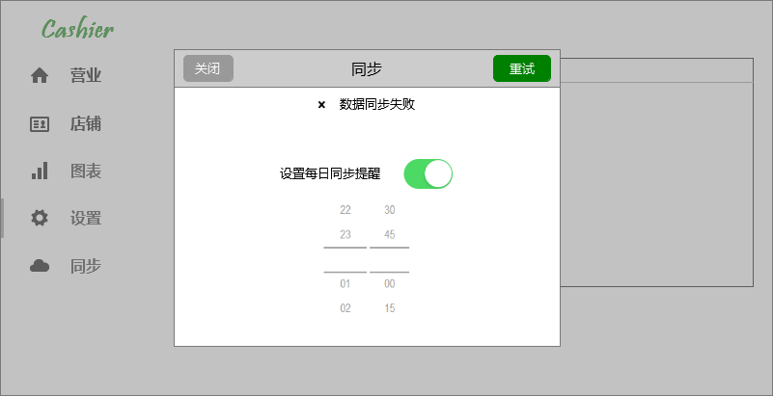

* 点击『重试』按钮再次进行同步;

## 8. 设置

点击侧边栏的设置功能，从界面底部弹出同步窗口，

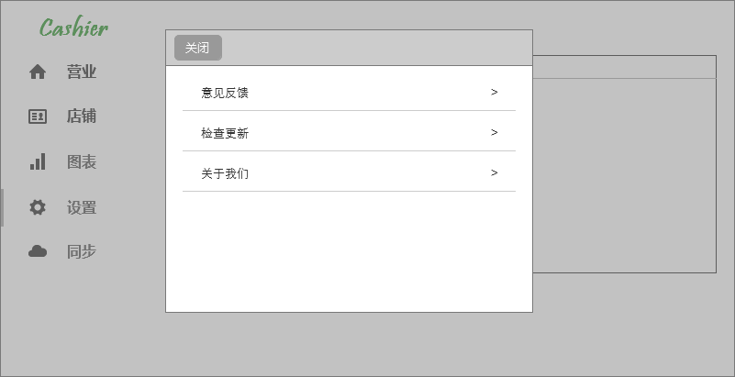

显示意见反馈、检查更新、关于我们等。

### 8.1意见反馈

点击意见反馈，显示如下界面，

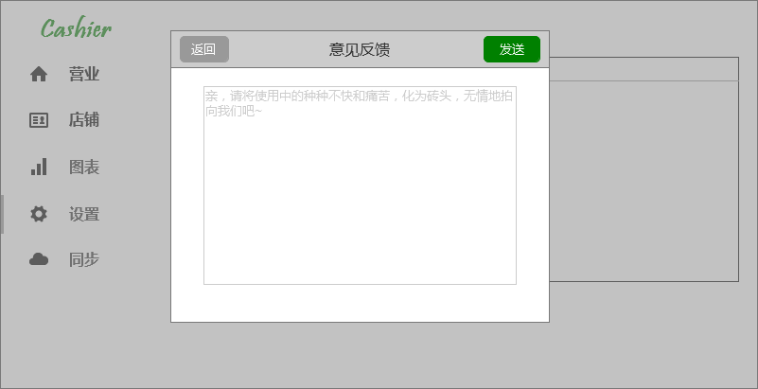

用户输入完反馈意见后，点击发送按钮，关闭弹窗。

文字提示信息：“亲，请将使用中的种种不快和痛苦，化成砖头，无情地拍向我们吧~”

### 8.2 检查更新

点击检查更新，显示如下界面，

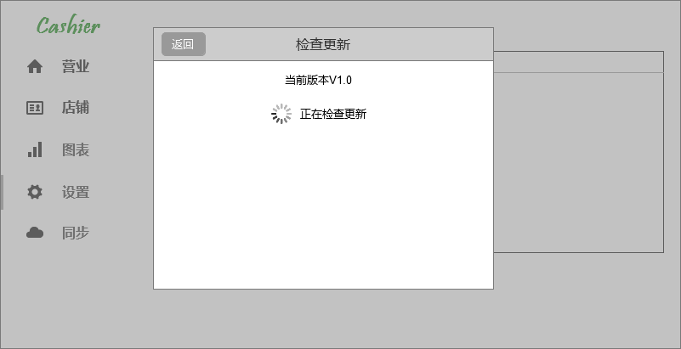

* 点击『返回』按钮关闭弹窗

自动开始检查更新，

无更新版本时显示如下，

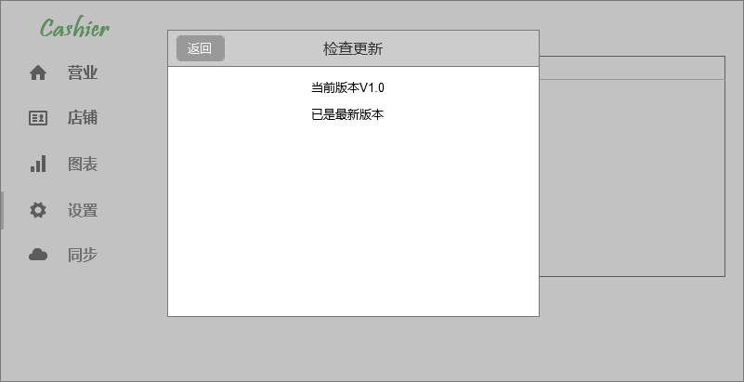

* 点击『返回』按钮关闭弹窗

有更新版本显示如下界面，

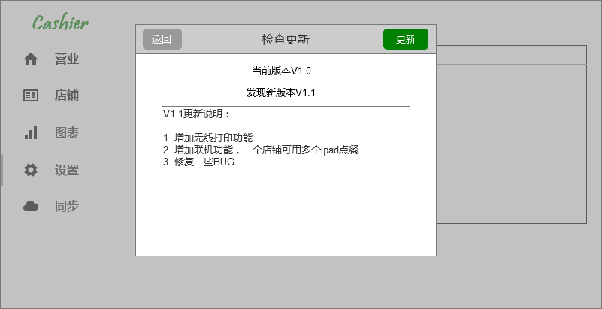

* 点击『返回』按钮关闭弹窗
* 点击更新按钮跳转到App Store
* 下方显示当前版本到最新版本的所有版本的更新说明

### 8.3 关于我们

点击关于我们，显示如下界面，

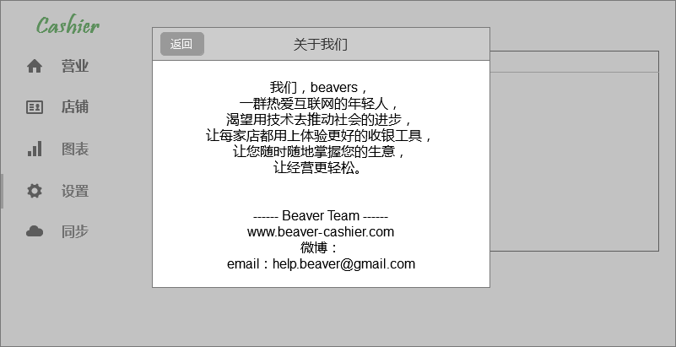

## 9. 服务端API

1. 注册
2. 登录
3. 忘记密码
4. 店铺信息保存
5. 检测更新
6. 数据库文件同步（暂不同步本地图片）
7. 获取启动页大图
8. 意见反馈

## 重置密码

### 10.1 重置密码邮件

在APP客户端点击忘记密码，输入邮箱后，

1、服务端检查邮箱是否是注册邮箱，如果不是注册邮箱，服务端返回错误码给客户端，客户端提示用户“该邮箱未注册”。

2、如果邮箱是注册邮箱，则给邮箱发送密码重置邮件。重置邮件格式如下：

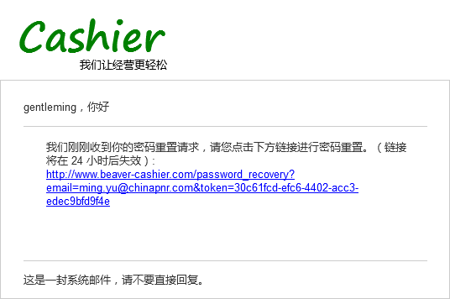

* 以上信息做为正文显示在邮件中央；
* 第一行是LOGO，下面是该注册邮箱的用户名；
* 密码重置链接需要失效机制，超过24小时候失效：

3、点击密码重置邮件里的链接，跳转到web页面。

### 10.2 重置密码web页面

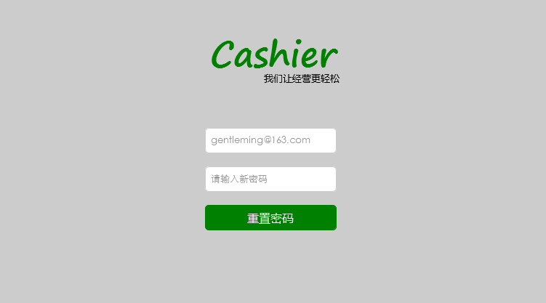

* 邮箱地址栏默认显示用户注册邮箱，且不能修改；

1、输入密码，点击『重置密码』按钮，界面如下：

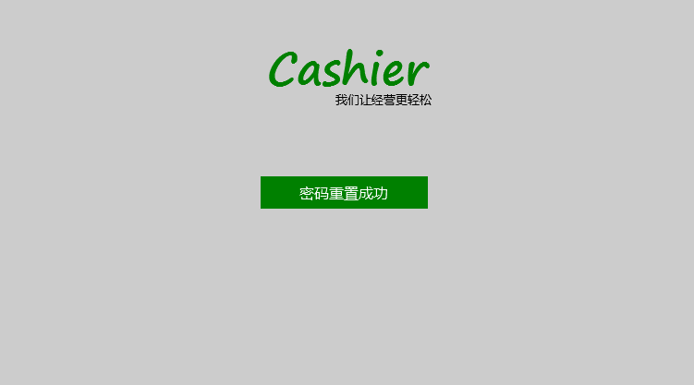

2、如果重置密码链接失效，显示如下界面：

